1.训练过程
首先阐述我的训练过程，为了简化我的标注工作，我就先将25/10张素材（有ai生成.py脚本随机抽出）进行预训练，训练出的xz.pt未提交，虽然标注存在一定问题但在较简单的标注(如单球，单框)已经比较精准，在对predict出的标签进行修改后我才用了100/25/10的分布进行训练此时效果仍不尽如人意，随后我用ai工具对数据库进行数据增强(在后面部分解释)，使用增强过的数据库再次训练预测结果有了一定增强，但并不完美，最后我奇思妙想（bushi），使用刚刚训练出的模型进行了后训练，再次投喂增强过后的数据库，但是其预测结果并不如人意，所以github中的仅为yolo11n.pt通过增强后的数据库训练出的模型结果。

2.参数选择
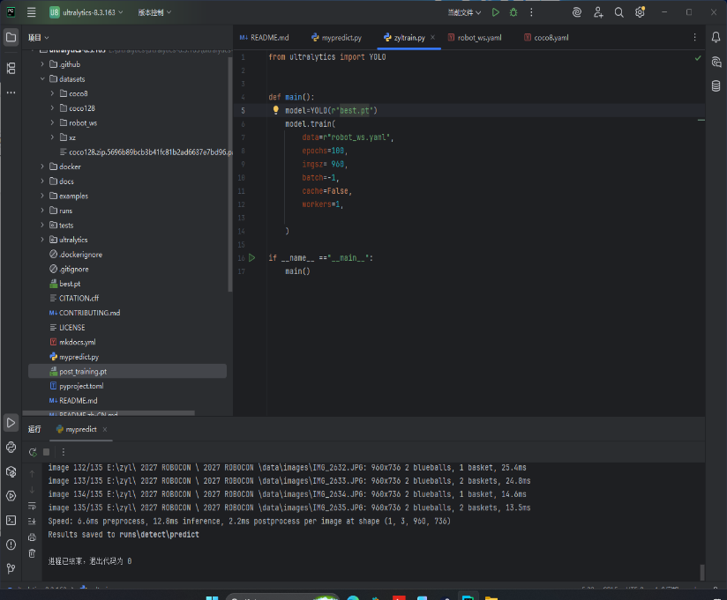
因为数据库并不大，我直接选择了100轮
图片中大部分较为清晰明显，并且用时并不夸张于是我拉到960
Batch直接-1（扔掉脑子）
内存剩余并不大实测中占用达到90%就没再调用缓存
Workers=2时性能不够，直接1

标签种类分为1.redball 2. blueball 3.basket

3.数据增强方法
我使用了ai工具，首先要求生成.py脚本随机改变每一张图的亮度，饱和度，旋转角度（小于等于45°，并进行切割）不改变色彩，对原素材库中的135张每张拓展出4张，再通过单独脚本再每四张中随机挑出一张加入素材库最后的形式是191/49/30进行训练得出github中的best.pt

4.问题与解决与未解决
1.由于存在部分球体有覆盖重叠的现象，当我把全部都框出作为训练集时，会导致在普通的单球检测中也出现多个框（被分为半球检测），后来我对一些过分遮挡的球在标注中进行忽略，结果明显改善
2.第一次预训练后在对框检测时时常出现，大框套小框的情况出现，大框较为离谱，在正式训练时我手动将预测结果中的大框小框全部修正，后续基本不再出现
3.对检测时边缘的颜色近似的非球片区会出现错误，暂未解决
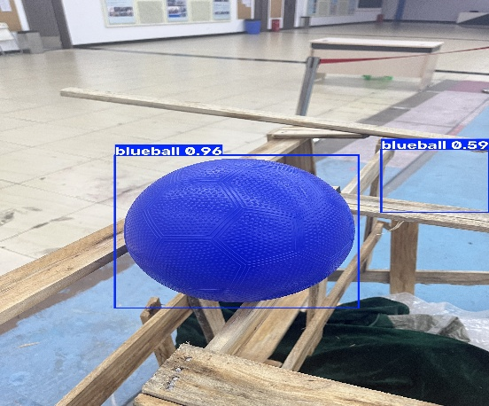
4.在后训练中，效果不如本来的best.pt直接舍弃，未提交

